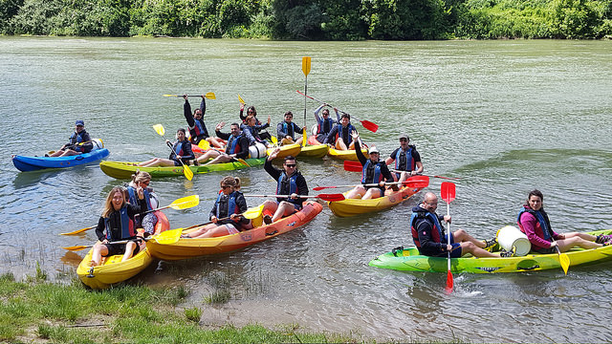

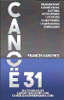

SEMINAIRE CANOE

En tant qu'entreprise, vous souhaitez proposer à vos salariés, via un séminaire, des moments inoubliables et revitalisants tout en créant un esprit d'équipe.
Nous vous proposons des formules de descente en canoë kayak sur la Garonne tout compris.
Nous organisons sur mesure votre journée en canoë kayak.
Que ce soit :

- un challenge sur un parcours de 20km entrecoupé d'une session de tir à l'arc pour repartir de plus belle, pour les plus sportifs

- une activité plus tranquille pour les autres

- une installation d'un mini accrobranche et d'une tyrolienne traversant la garonne etc....

et se retrouver tous à la base autour de grandes tables et d'un barbecue très sympa…..tout est faisable !

Pour de petits groupes 20 personnes maxi.

Faites la descente de 10km en Paddle Géants... en Mégacrafts.... Ambiance assurée.
Pour ces activités le matériel vous est fourni pagaies, gilets, et bidon étanche ainsi qu'une combinaison néoprène pour les utilisateurs de Paddles
Contactez-nous pour bénéficier de tarifs préférentiels.

